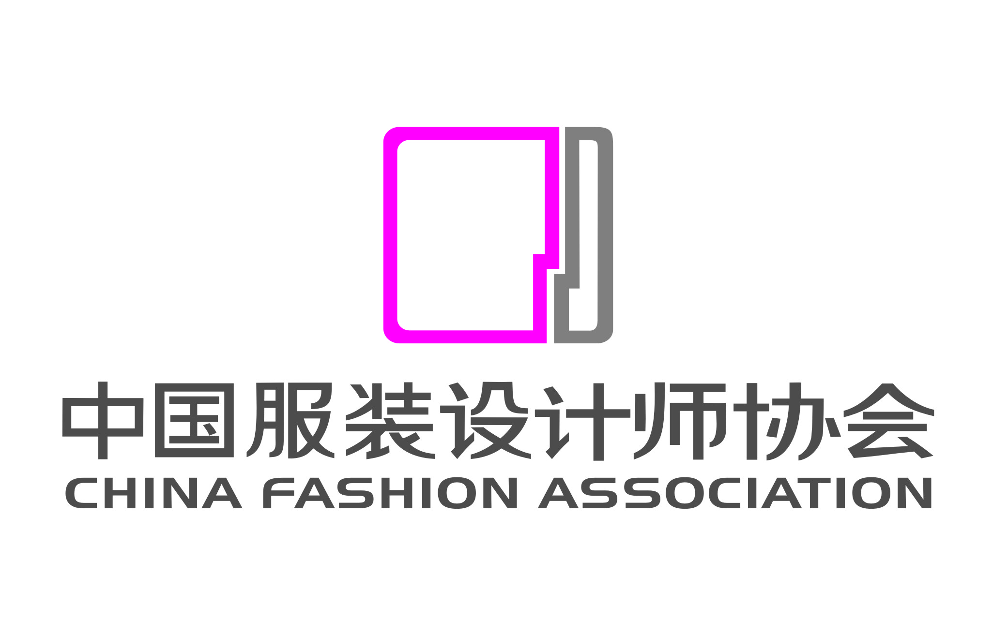
2024第四届丝路长安·国潮服装设计大赛报名表
姓 名 |  | 出生日期
性 别 |  | 学 历
所在单位
通讯地址
邮 箱 |  | 手 机
Q Q |  | 微信号
作品名称 |  | 作品套数
作品介绍

实物投稿地址：陕西省西安市金花南路19号西安工程大学服装与艺术设计学院
邮编：710048 “2024第四届丝路长安·国潮服装设计大赛”组委会
收件人:庞老师(请注明丝路国潮投稿)
电 话:15349217499
赛事咨询:张老师 13991986608
王老师 010-84562288-308
邮 箱: SLCAZWH2024@163.COM
网 址: http://www.fashion.org.cn/

